重庆市巴南区爱国卫生运动委员会办公室
重庆市巴南区卫生健康委员会

文件

巴南爱卫办发〔2023〕5号

重庆市巴南区爱国卫生运动委员会办公室
重庆市巴南区卫生健康委员会
关于印发巴南区2023年控烟行动工作计划的通知

各镇人民政府、街道办事处，区级各部门，有关单位：
现将《2023年巴南区控烟行动工作计划》印发给你们，请结合实际认真组织实施。

重庆市巴南区爱国卫生运动委员会办公室 重庆市巴南区卫生健康委员会
2023年4月14日
2023年巴南区控烟行动工作计划

为进一步推动全区控烟履约工作，提高全区人民健康水平和社会文明程度，结合我区实际，制定2023年巴南区控烟行动工作计划。
一、主要任务
持续贯彻实施《重庆市公共场所控制吸烟条例》（以下简称《控烟条例》），加强控烟监督管理；加大宣传引导力度，借助青少年重点人群，传播无烟理念，结合世界无烟日、爱国卫生月等卫生健康主题日，组织开展控烟宣传主题活动；巩固无烟党政机关、无烟医疗卫生机构、无烟学校建设成果，总结优秀典型案例并进行推广；倡导开展无烟家庭建设，大力宣传无烟家庭理念，探索无烟家庭建设模式经验；加强戒烟门诊建设，提升戒烟服务可及性。
二、工作目标
（一）贯彻实施《控烟条例》。充分发挥公共场所控制吸烟工作联席会议制度作用，加强对控烟工作的组织领导和统筹协调，开展公共场所控制吸烟监督执法。
（二）引导公众践行无烟健康生活方式。积极开展控烟科普教育工作，宣传烟草危害、科学戒烟等相关知识，提高公众健康意识，倡导健康生活方式。
（三）营造无烟健康环境。巩固无烟党政机关、无烟医疗卫生机构、无烟学校建设成果，继续开展无烟家庭建设。
（四）提升戒烟服务可及性。完善戒烟干预服务体系，提高戒烟干预技能，推广科学戒烟服务，巩固二级及以上医疗机构戒烟门诊建设成果。
三、重点工作
（一）推进《控烟条例》实施。落实公共场所控制吸烟工作联席会议制度，研究、审议推进公共场所控制吸烟工作的政策措施，指导、督促落实控烟法规和相关政策，协调解决控烟工作中的重大问题，加强成员单位的信息沟通和相互协作。加大公共场所控制吸烟监督执法力度，组织开展控烟执法联合行动，发挥媒体监督作用，宣传一批先进典型，营造公众参与公共场所控制吸烟的社会氛围。
（二）推进无烟环境建设。
1.无烟党政机关。区健康教育所负责开展无烟党政机关工作指导和暗访监督，巩固建设无烟党政机关全覆盖。
2.无烟医疗卫生机构。区卫生健康委结合国家卫生区长效巩固、全国文明城区创建工作，加强明察暗访，巩固无烟医疗卫生机构建设成果。
3.无烟学校。区教委结合爱国卫生月、世界无烟日宣传活动，开展控烟宣传教育，将吸烟有害健康的宣传教育纳入健康教育课程，加强无烟学校建设，确保无烟学校全覆盖。
4.无烟家庭。各镇街请按照无烟家庭建设基本要求（附件2），完成2023年度线下无烟家庭建设，其中9街一镇各创建验收50个无烟家庭，其余镇各创建验收20个无烟家庭，并做好相应资料的收集整理归档。
5.无烟企业。依托国家卫生镇、市级健康镇创建，东温泉镇、姜家镇、麻柳嘴镇、二圣镇各推荐辖区内1个企业开展无烟企业建设并填写无烟企业建设推荐表（附件4），区健康教育所要做好无烟企业建设技术指导及验收工作。
（三）推进控烟宣传倡导。借助青少年重点人群，传播无烟理念，开发制作控烟宣传材料并进行推广传播，引导青少年及更多公众远离烟草危害，倡导无烟环境建设。开展青少年控烟绘画征集活动，广泛动员青少年参与，提升公众对控烟工作的关注和支持。持续推广“中国戒烟平台”微信小程序，扩大其影响力度，提升吸烟者戒烟意愿，鼓励吸烟者戒烟。结合世界无烟日、爱国卫生月等卫生健康主题日，组织开展控烟宣传主题活动，利用宣传栏、海报、宣传手册以及广播电台、电视台、报刊、手机短信、网络、新媒体、公交轨道等各种宣传平台，线上线下相结合，集中开展控烟宣传。适时开展控烟知识进机关、进学校、进企业、进家庭等活动。
（四）推进戒烟门诊建设。区卫生健康委指导医疗机构严格落实建设标准，强化辖区内戒烟门诊管理与培训，巩固二级及以上医疗机构戒烟门诊建设成果，探索开展基层戒烟干预服务。
(五) 开展烟草流行监测。根据市级统一安排，以青少年为对象，开展新一轮烟草流行调查，市级组织开展抽样和专项培训，开展现场督导复核，确保监测质量。各监测点做好本辖区人员培训和协调工作，按要求做好现场调查、质量控制和资料上报，保质保量完成监测任务。
四、资料报送
（一）相关镇在5月10日前将无烟企业建设推荐表（附件4）传至指定邮箱。
（二）各镇街于2023年11月10日前将2022年度线下无烟家庭建设情况信息表（附件3）转换为Excl格式报送传至指定邮箱。区卫生健康委联系人：李莎，联系电话66246619，邮箱228691148@qq.com；区健康教育所联系人：潘冬梅，联系电话：66299696。

附件：1．2023年控烟行动重点工作任务清单
2．无烟家庭建设基本要求
3．2023年度线下无烟家庭建设情况信息表
4．无烟企业建设推荐表
附件1

2023年控烟行动重点工作任务清单
工作任务 | 序号 | 具体内容 | 责任单位 | 完成时限
一、推进《控烟条例》实施。发挥公共场所控制吸烟工作联席会议制度作用，研究、审议推进公共场所控制吸烟工作的政策措施，指导、督促落实控烟法规和相关政策，协调解决控烟工作中的重大问题，加强成员单位的信息沟通和相互协作。加大公共场所控制吸烟监督执法力度，组织开展控烟执法行动。发挥媒体监督作用，曝光一批违法案例，宣传一批先进典型，营造公众参与公共场所控制吸烟的社会氛围。适时开展《控烟条例》实施情况分析评估，为制定控烟政策措施提供科学依据。开展控烟执法培训，加强各级控烟执法人员的能力建设。 | 1 | 推动公共场所控制吸烟工作联席会议制度落地实施，定期召开联席会议。 | 区卫生健康委，联席会议成员单位 | 2023年5月31日前
 | 2 | 开展医疗卫生机构和没有明确监督管理部门公共场所控制吸烟监督执法。 | 区卫生健康委 | 长期实施
 | 3 | 适时开展公共场所控烟执法联合行动。 | 区卫生健康委，相关执法部门 | 2023年12月31日前
 | 4 | 开展控烟执法培训，加强各级控烟执法人员的能力建设。 | 区卫生健康委，相关执法部门 | 2023年9月30日前
二、推进无烟环境建设。通过组织检查、暗访评估、经验交流、建立长效机制等措施，巩固无烟党政机关、无烟医疗卫生机构、无烟学校建设成果。大力宣传无烟家庭理念，通过各种方式动员群众积极参与无烟家庭建设。积极推动无烟企业建设。 | 5 | 巩固无烟党政机关建设，通过明察暗访等方式开展建设评估，总结优秀典型案例并进行推广。 | 区卫生健康委、区爱卫办，区健教所 | 2023年11月30日前
 | 6 | 加强对无烟学校建设的指导，与教委联合，巩固无烟学校建设，开展中小学校明察暗访，每个区县明察暗访学校不少于5家，其中，辖区内有高校(含大学、学院、高职/大专等)，须至少包含一所高校。 | 区卫生健康委、区教委，区健教所 | 2023年12月31日前
 | 7 | 通过明察暗访等方式，巩固无烟医疗卫生机构建设成果。加强辖区内无烟医疗卫生机构明察暗访，督促指导工作开展。 | 区卫生健康委，区健教所 | 2023年9月30日前
 | 8 | 开展无烟家庭建设。 | 区卫生健康委、区妇联、区爱卫办、区计生协，区健教所 | 2023年12月31日前

三、推进控烟宣传倡导。加大控烟宣传引导力度，借助青少年重点人群，传播无烟理念，开发制作控烟宣传材料并进行推广传播，引导青少年及更多公众远离烟草危害，倡导无烟环境建设。开展青少年控烟绘画征集活动，广泛动员青少年参与，提升公众对控烟工作的关注和支持。持续推广“中国戒烟平台”微信小程序，扩大其影响力度，提升吸烟者戒烟意愿，鼓励吸烟者戒烟。结合世界无烟日、爱国卫生月等卫生健康主题日，组织开展控烟宣传主题活动，利用宣传栏、海报、宣传手册以及广播电台、电视台、报刊、手机短信、网络、新媒体、公交轨道等各种宣传平台，线上线下相结合，集中开展控烟宣传。适时开展控烟知识进机关、进学校、进企业、进家庭等活动。 | 9 | 结合世界无烟日、爱国卫生月等卫生健康主题日，组织开展控烟宣传主题活动。开展青少年控烟绘画征集活动，积极动员青少年参与活动，提升公众对控烟工作的关注和支持。持续推广“中国戒烟平台”微信小程序，扩大其影响力度，提升吸烟者戒烟意愿，鼓励吸烟者戒烟。 | 区卫生健康委、区教委、区爱卫办，区健教所 | 2023年5月31日前后
 | 10 | 运用多种宣传形式，围绕《控烟条例》、烟草危害、科学戒烟等开展常态化宣传，开展主题宣传活动至少2轮。 | 区卫生健康委、区爱卫办，区健教所 | 2023年12月31日前
 | 11 | 加强与宣传平台合作，宣传品投放平台不少于3种，宣传活动覆盖整个辖区。 | 区卫生健康委、区爱卫办，区健教所 | 2023年12月31日前
四、推进戒烟门诊建设。严格落实建设标准，强化辖区内戒烟门诊管理与培训，巩固二级及以上医疗机构戒烟门诊建设成果，确保二级以上医疗机构戒烟门诊全覆盖。适时对戒烟门诊开展评估，巩固戒烟门诊建设。鼓励探索戒烟服务与基层服务制度相结合，开展社区戒烟干预综合工作样板建设。建立社区戒烟干预综合工作模式，提升社区内吸烟居民戒烟意愿，利用社区资源向公众提供戒烟帮助。 | 12 | 强化对辖区医疗机构的指导和培训，巩固二级以上医疗机构戒烟门诊建设成果，确保二级及以上医疗机构戒烟门诊全覆盖。适时对戒烟门诊开展评估，巩固戒烟门诊建设。鼓励探索戒烟服务与基层服务制度相结合，开展社区戒烟干预综合工作样板建设。建立社区戒烟干预综合工作模式，提升社区内吸烟居民戒烟意愿，利用社区资源向公众提供戒烟帮助。 | 区卫生健康委 | 2023年12月31日前
五、开展烟草流行监测。以青少年为对象，开展新一轮烟草流行调查，持续获取我市青少年烟草流行相关数据，动态对比、分析近年来我市青少年烟草流行情况及相关影响因素，客观评价控烟工作效果。市级组织开展抽样和专项培训，开展现场督导复核，确保监测质量。各监测点做好本辖区人员培训和协调工作，按要求做好现场调查、质量控制和资料上报，保质保量完成监测任务 | 13 | 开展全市青少年烟草流行监测培训。 | 市健教所 | 2023年9月30日前
 | 14 | 实施现场调查。 | 相关区县卫生健康委 | 2023年10月31日前

附件2

无烟家庭建设基本要求

一、无烟家庭概念
本通知所称无烟家庭是指任何人在家中任何时间、任何室内场所都做到不吸烟，包括卧室、客厅、书房、餐厅、厨房、卫生间、私家车等场所的室内环境。
二、无烟家庭基本要求
1.家中任何室内场所无吸烟现象。
2.家中无烟具（烟缸、卷烟和电子烟等）。
3.家庭成员劝导家人或来访客人中的吸烟者不吸烟，支持其戒烟。
4.家庭成员不敬烟、不劝烟，礼尚往来不送烟。
5.家庭成员学习、了解烟草危害知识，积极参加控烟宣传活动。
三、营造无烟家庭氛围
可在家门口或家中张贴无烟家庭标识或无烟绘画、提示语等。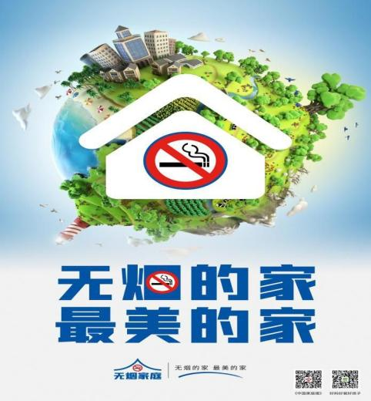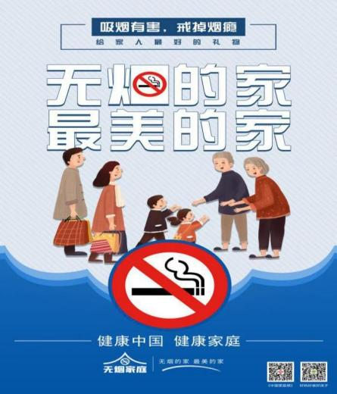

附件3

线下无烟家庭建设情况表

填报单位:
序号 | 姓名 | 电话 | 家庭住址 | 备注
填报人： 联系电话：

附件4

无烟企业建设推荐表

企业名称 | 地址 | 联系人 | 联系方式（手机） | 备注

推荐单位： 联系电话：

重庆市巴南区爱国卫生运动委员会办公室 2023年4月14日印发

